ПАМЯТКА ДЛЯ СТУДЕНТОВ.
Работа выполняется в обычном режиме письменно в тетради. Отвечаете на вопросы, выполняете задания к параграфу, данному в ссылке. Фотографируете (АККУРАТНО и ЧЁТКО, чтобы было читаемо) тетрадные листы с ответами и высылаете. Работы, включая скриншоты по тестированию, должны быть отослана преподавателю не позже 21.00 (девяти часов вечера) того дня, в который в расписании поставлена пара. За несоблюдение сроков снижается оценка. Мой адрес https://vk.com/id195267754 (Ирья Раппана)
Дистанционный опорный конспект. (гр. 1 МО). За 26 мая.
ТЕМА: ВТОРОЙ ПЕРИОД ВТОРОЙ МИРОВОЙ ВОЙНЫ
Записываем тему. Переходим последовательно! по ссылкам
https://foxford.ru/wiki/istoriya/sssr-nakanune-i-v-nachale-velikoy-otechestvennoy-voyny
https://foxford.ru/wiki/istoriya/korennoy-perelom-v-hode-velikoy-otechestvennoy-voyny
https://foxford.ru/wiki/istoriya/zaklyuchitelnyy-etap-i-itogi-velikoy-otechestvennoy-voyny
(КРАТКИЙ ВАРИАНТ ВСЕГО ПРЕДЫДУЩЕГО! http://katrenkospb.ru/velikaya-otechestvennaya-voyna-1941-1945-gg-osnovnyie-etapyi-i-srazheniya-velikoy-otechestvennoy/)
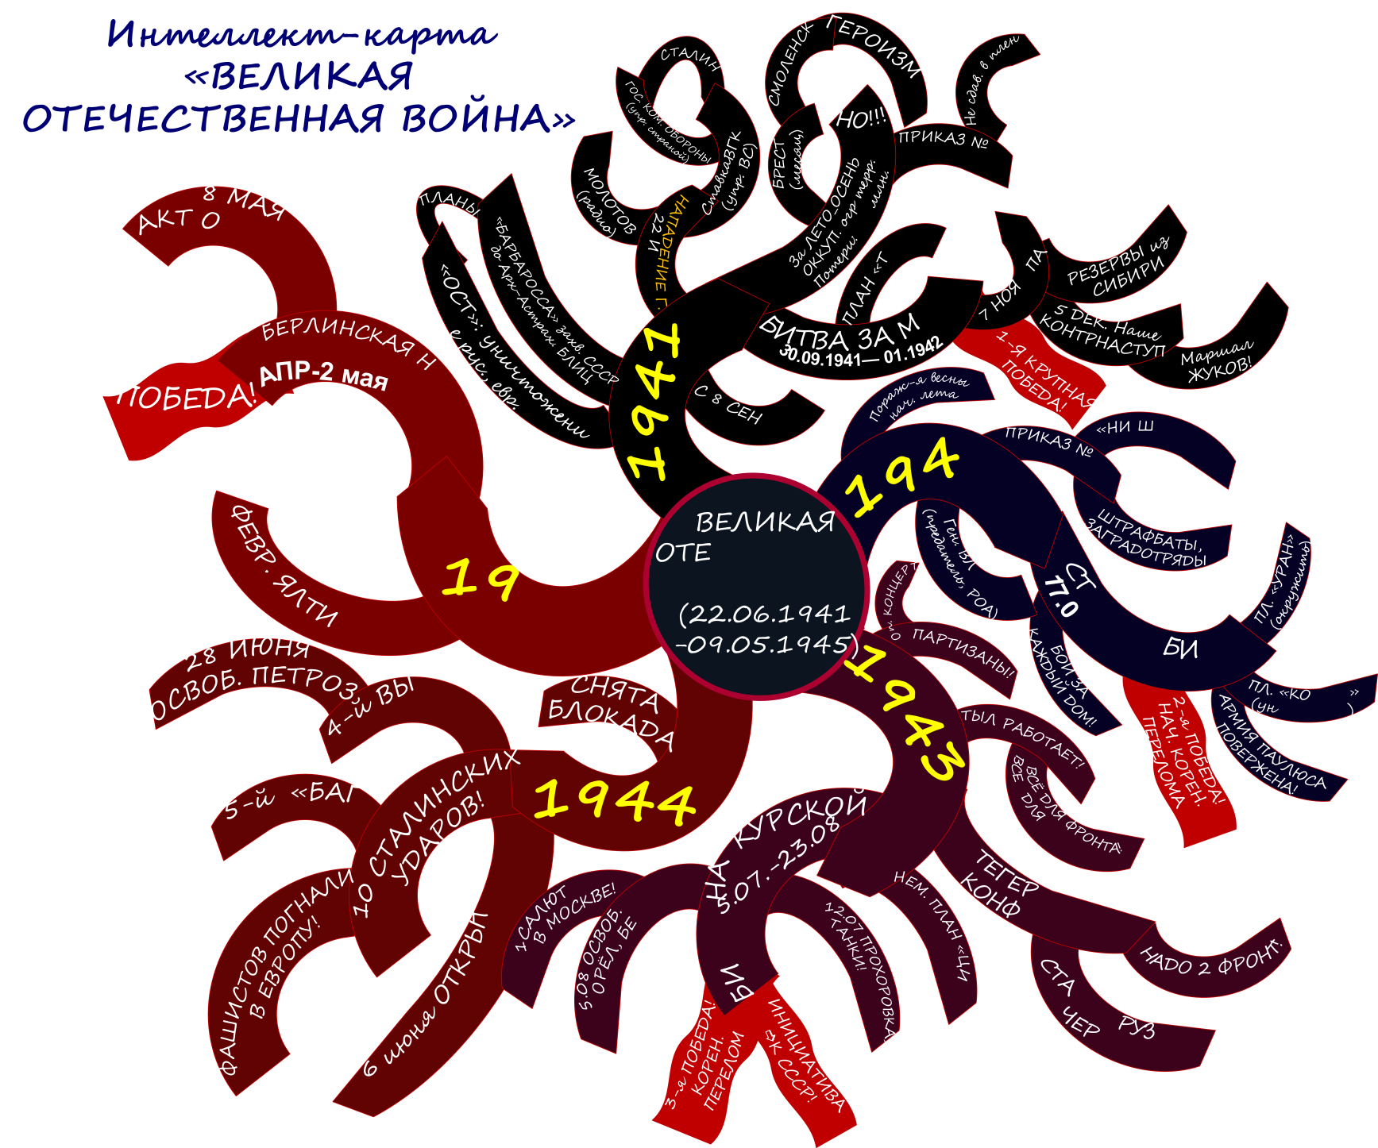
Прочитайте текст параграфов и заполните интеллект-карту «Великая Отечественная война». Целесообразно выполнить её в тетради. Возможен и электронный вариант, пользуйтесь любыми тех. средствами, но высылайте в формате JPEG или PNG

ТЕСТИРОВАНИЕ
Пройдите по ссылке, примите участие в игре. https://quizlet.com/505772537/match Вышлите скриншот статистики со всей работой.
Дистанционный опорный конспект. (гр. 1 МО). За 28 мая.
ТЕМА: Заключительный период Второй мировой войны
Записываем тему.
Переходим по ссылке https://knowhistory.ru/history/xx-xxi/vtoraya-mirovaya-voyna (ближе к низу страницы)
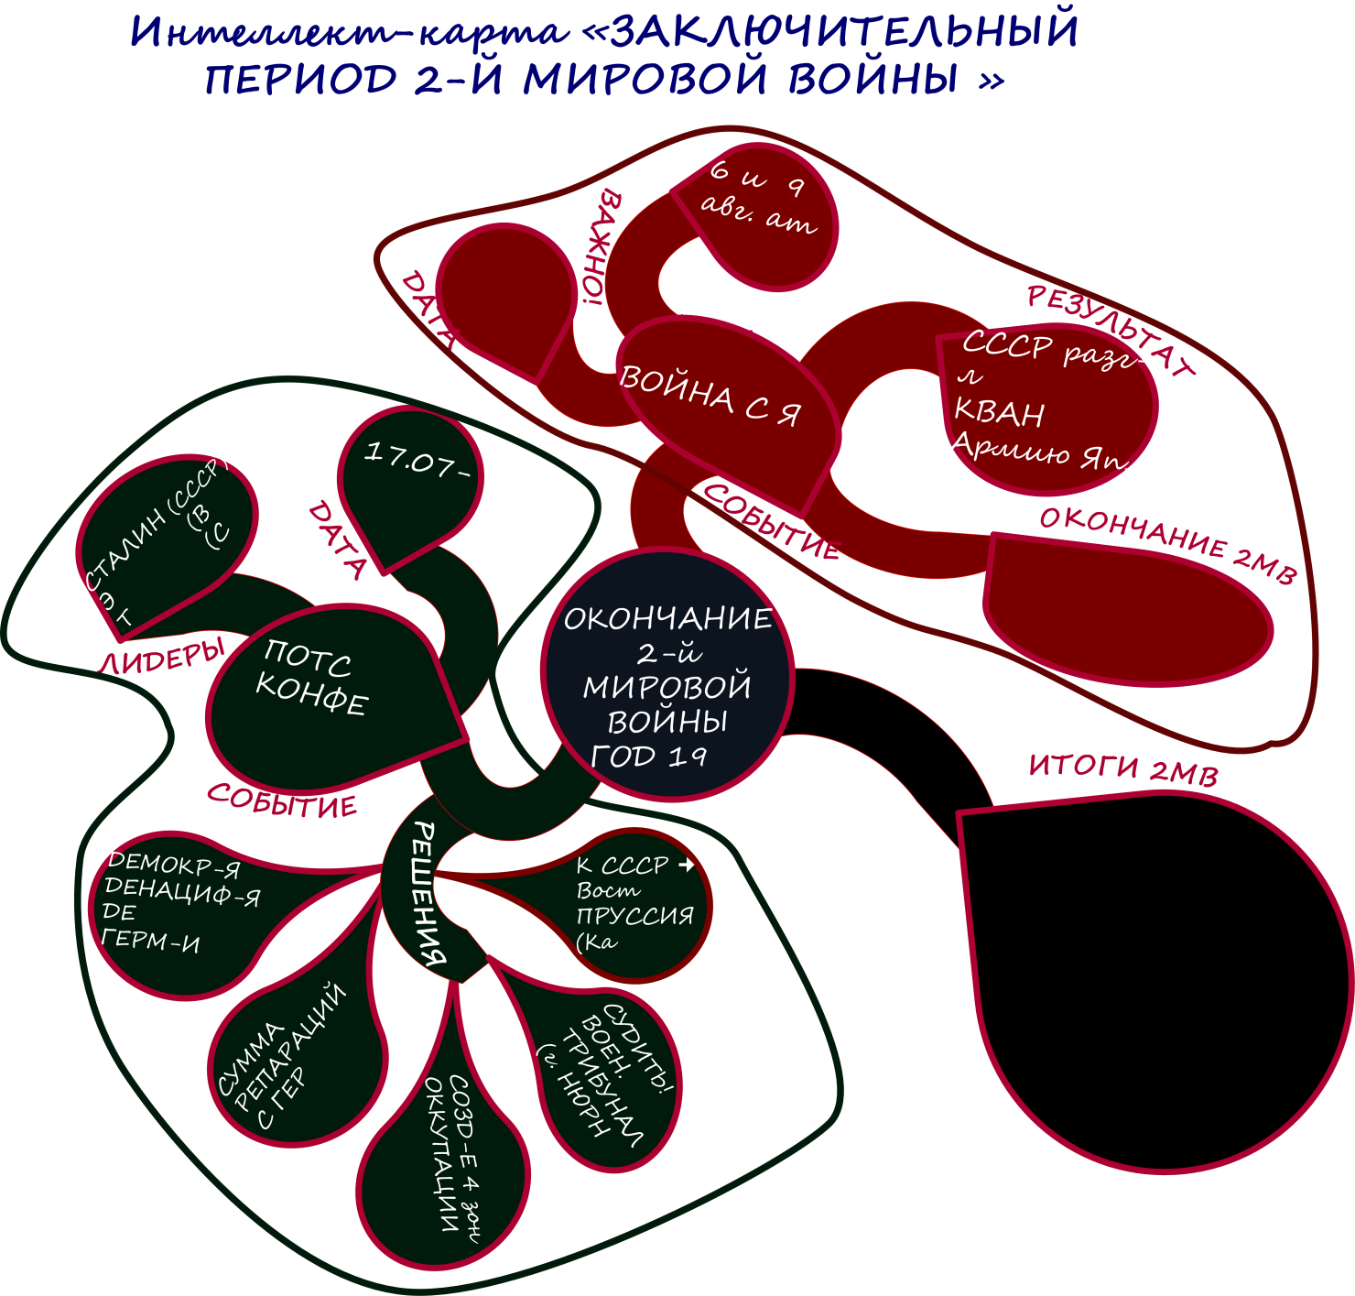
Прочитайте текст параграфа и заполните интеллект-карту «Заключительный период 2 МВ». Целесообразно выполнить её в тетради. Возможен и электронный вариант, пользуйтесь любыми тех. средствами, но высылайте в формате JPEG или PNG

ТЕСТИРОВАНИЕ
Пройдите по ссылке, примите участие в игре. https://quizlet.com/379985539/match Вышлите скриншот статистики со всей работой.

Дистанционный опорный конспект. (гр. 1 МО). За 29 мая.
ТЕМА: Послевоенное устройство мира. СССР в послевоенные годы. Начало «холодной войны». Ведущие капиталистические страны.
Записываем тему.
Переходим по ссылкам
https://knowhistory.ru/history/xx-xxi/mir-posle-vtoroy-mirovoy-voyny-vremya-peremen
https://istoriarusi.ru/cccp/xolodnaya-vojna.html
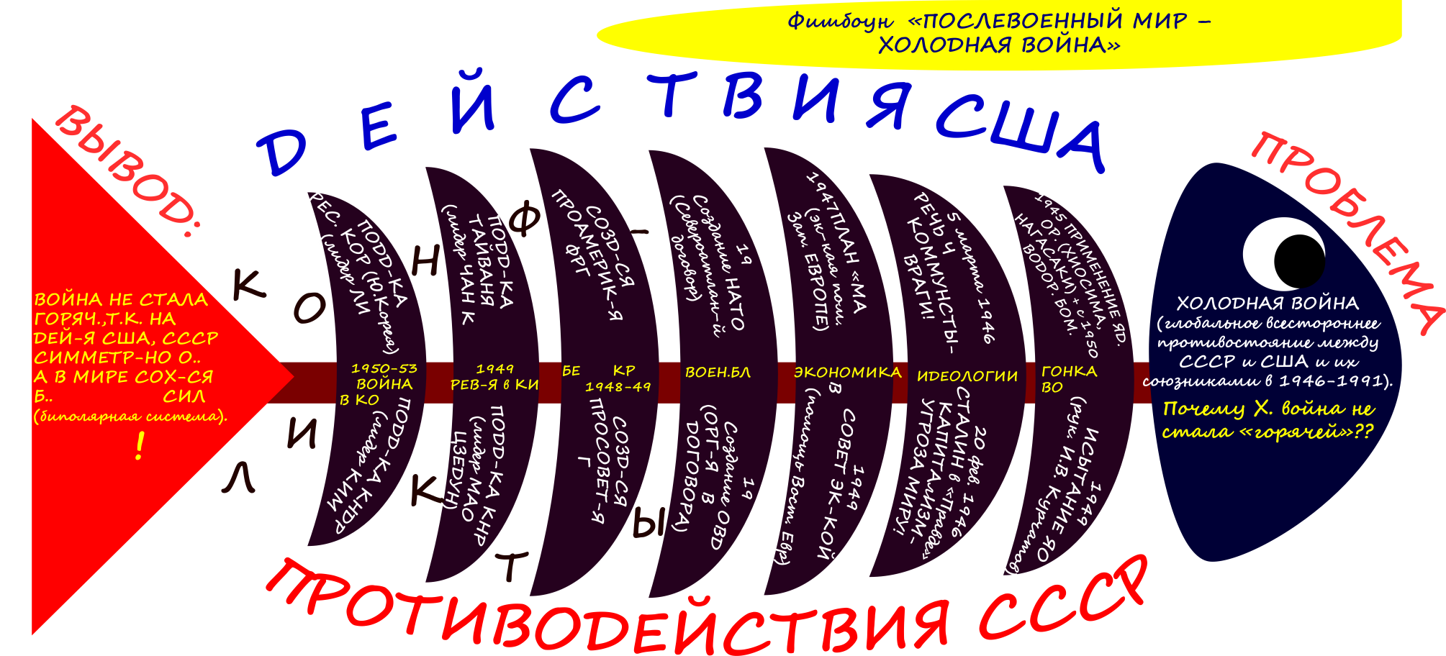
Прочитайте текст параграфа и заполните фишбоун «ПОСЛЕВОЕННЫЙ МИР – ХОЛОДНАЯ ВОЙНА». Целесообразно выполнить его в тетради. Возможен и электронный вариант, пользуйтесь любыми тех. средствами, но высылайте в формате JPEG или PNG.

ТЕСТИРОВАНИЕ
Пройдите по ссылке, примите участие в игре. https://quizlet.com/265503273/match
Вышлите скриншот статистики со всей работой.

